[**树莓派通过网线直连笔记本电脑共享上网**](https://www.cnblogs.com/Pond-ZZC/p/6680060.html)

首次使用树莓派，在没有显示器的情况下，那么你无法方便的知道树莓派的ip地址，也就无法远程登陆，如有路由器，将树莓派连接到路由器上，登陆路由器得管理界面就可以知道树莓派得ip地址。

一、材料：树莓派一部、网线一根，笔记本电脑一台。  
1、树莓派：带供电系统和烧好Raspbian系统的SD卡；  
2、网线：交叉或直连；  
3、笔记本电脑：双网卡。  
  
二、操作步骤。  
1、连线。  
树莓派接好供电线；  
将网线一端接到树莓派，另一端接到笔记本。  
2、共享互联网。

以win10为例，在右下角找到网络图标，并右键，选择 “打开‘网络和Internet’设置”，选择“更改适配器选项”，在网络连接对话框中，打开WLAN属性->**属性**->**共享** ，给 “**允许其它网络用户通过此计算机的internet来连接**” 打勾，然后确定。

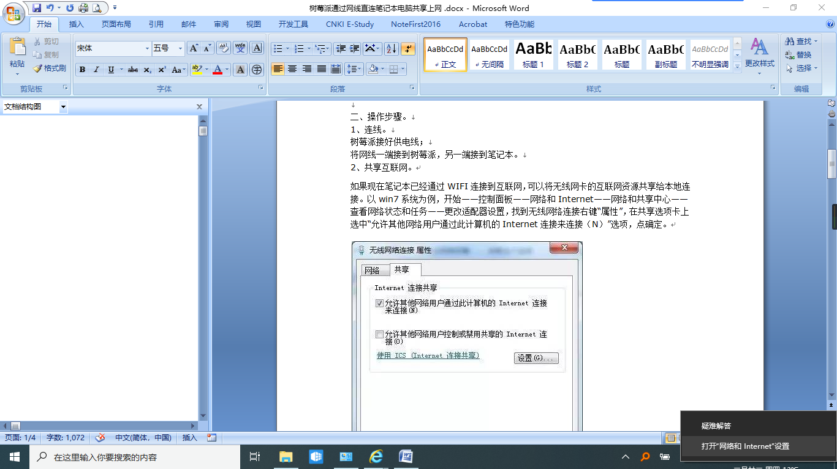

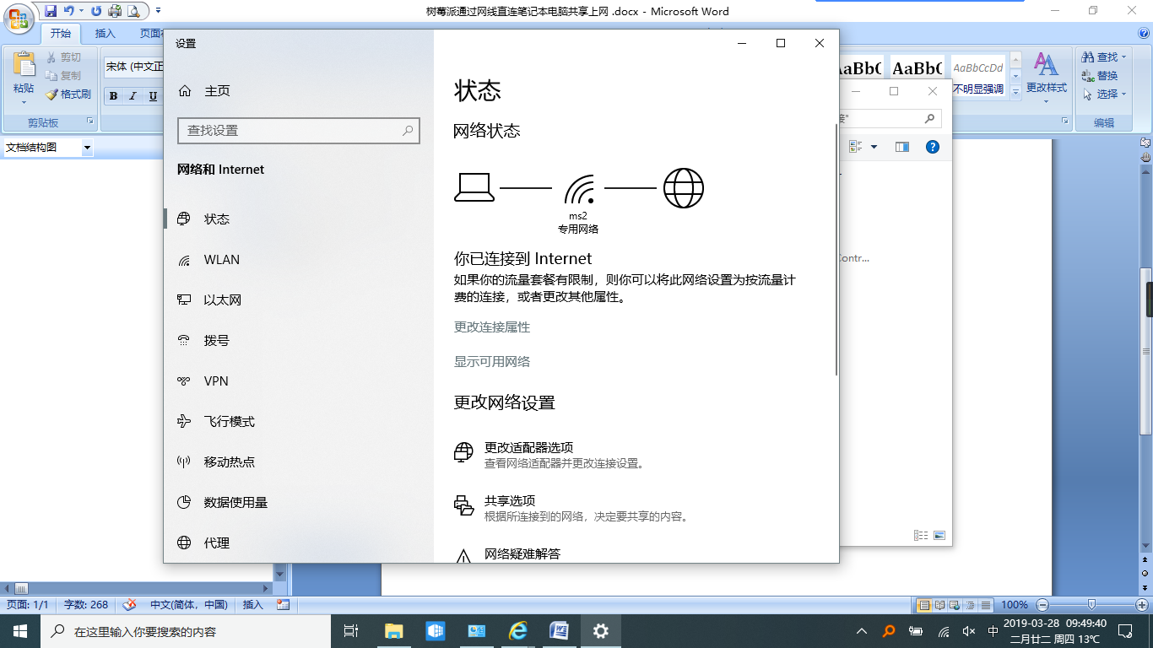

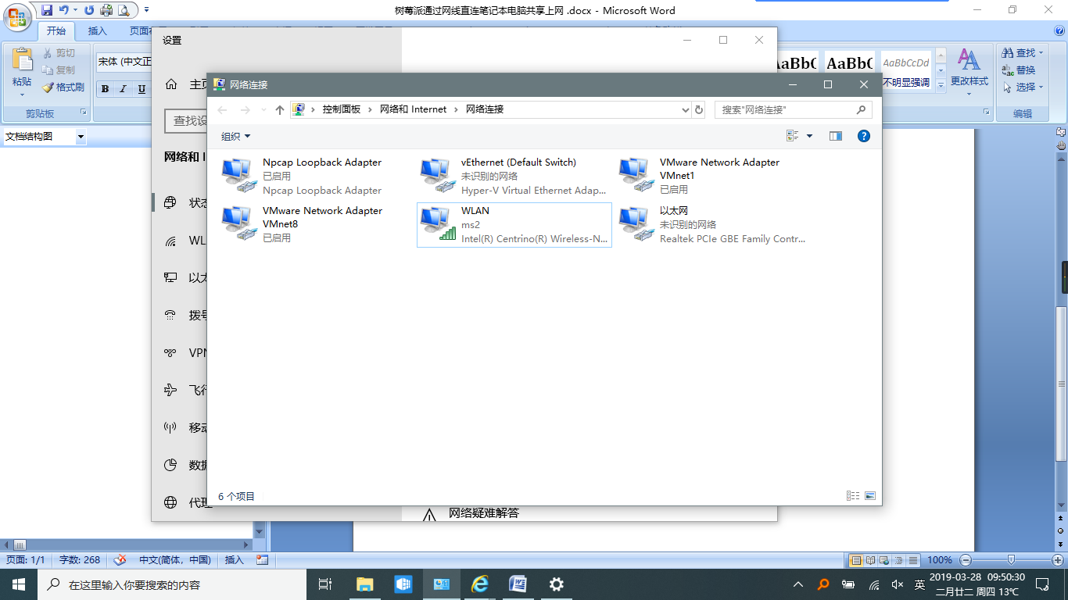  
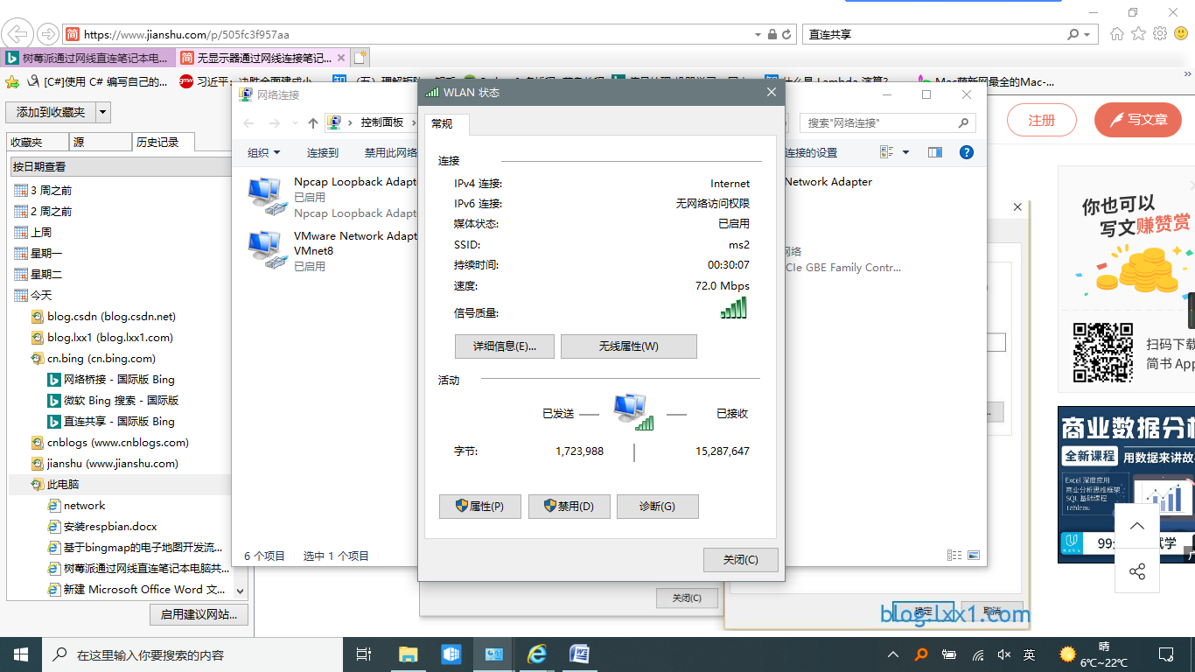

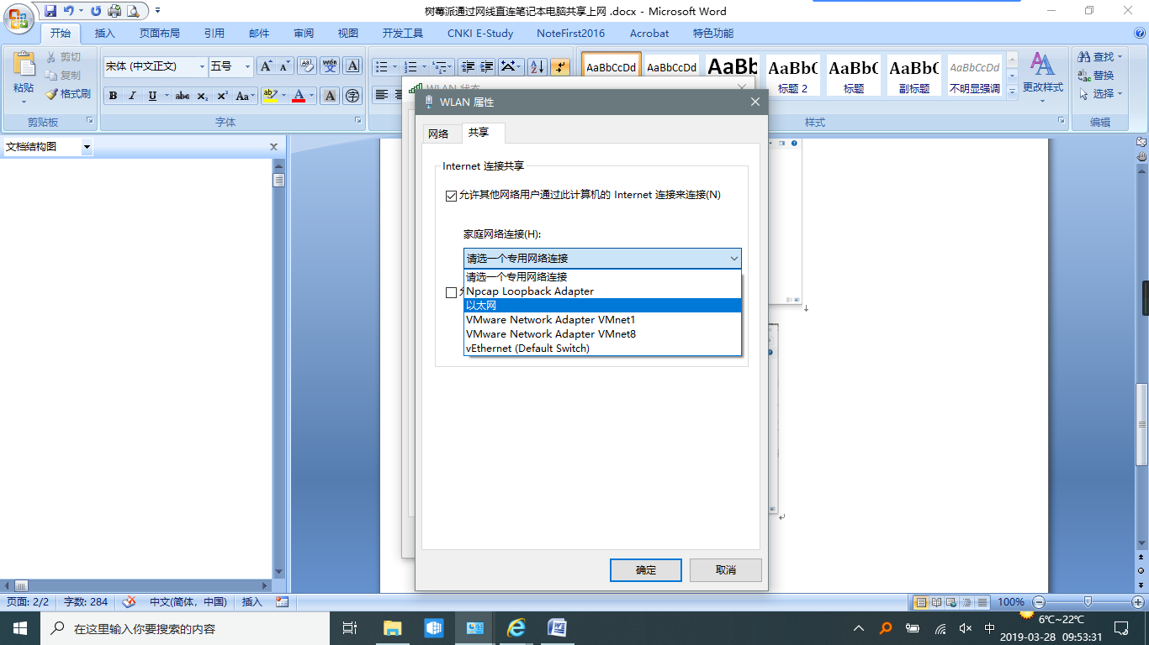

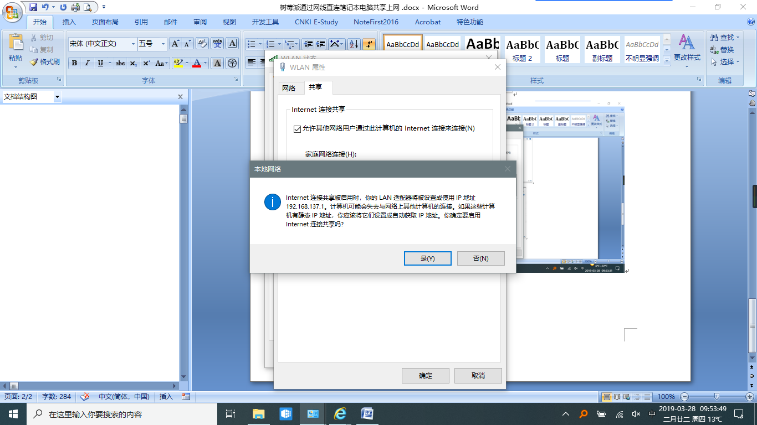

打开控制台（WIN+R 输入cmd），输入以下命令查看网络接口信息：  
arp –a

系统默认将共享网关即以太网ip设为192.168.137.1，因此只需查看接口192.168.137.1下的IP列表即可，**接口：192.168.137.1** 下方找到第一个连接的ip地址**，**即为树莓派的ip地址。

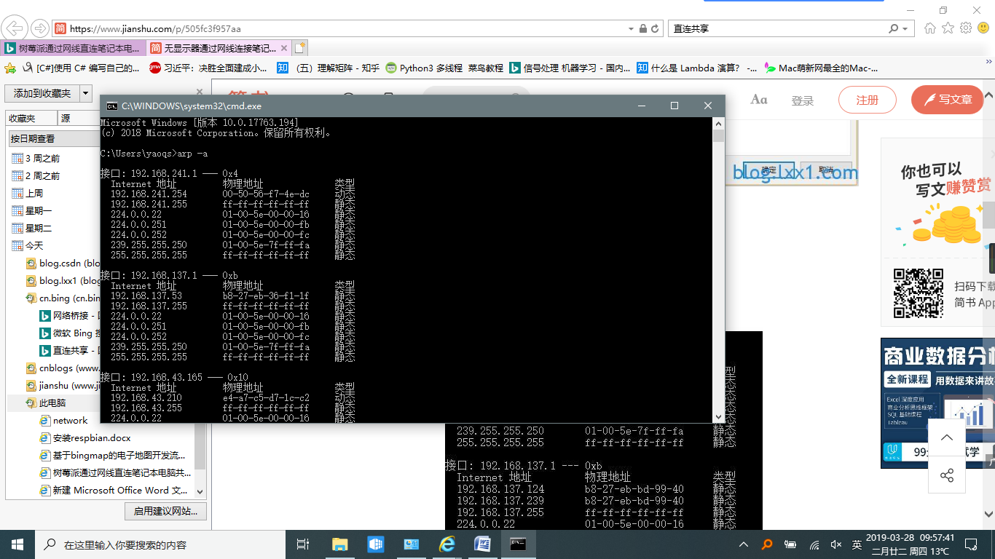

如果使用上面的方法还是无法找到树莓派的ip地址，可使用portscan等工具查找。找到前缀为 Raspberry 的主机，其ip地址即为树莓派ip地址。

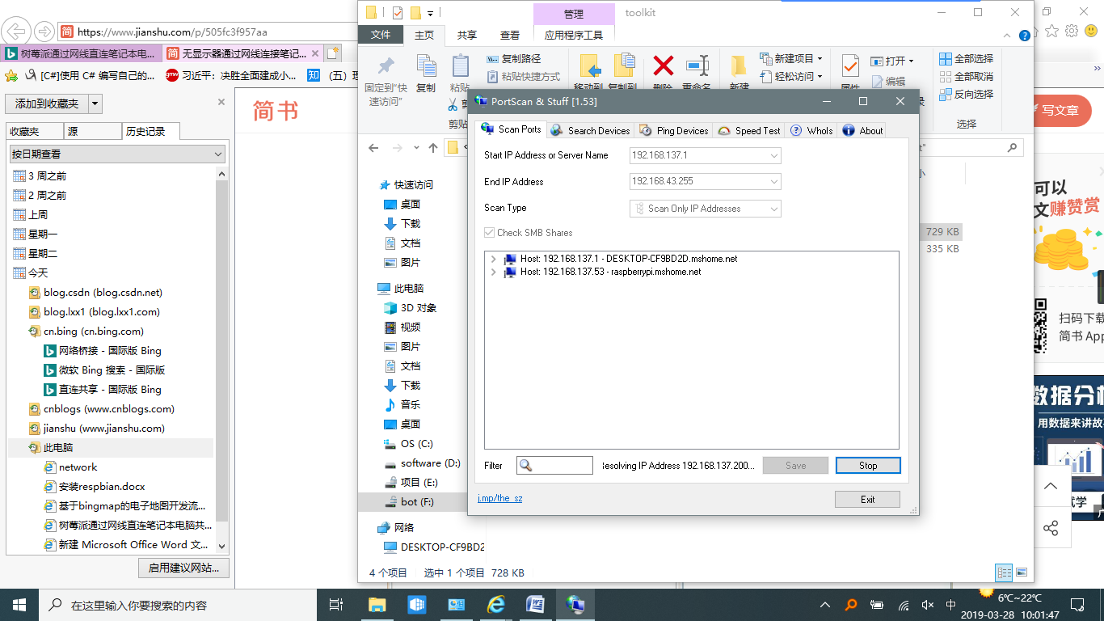

知道树莓派ip地址之后，就可以用ssh 等工具远程登陆。